黔南茶协〔2020〕3号

黔南州茶叶协会关于《都匀白茶加工技术规程》等两项团体标准征求意见的通知

各会员单位、有关单位：

根据《黔南州茶叶协会团体标准制定程序》有关规定，现将《都匀白茶加工技术规程》、《都匀工夫红茶加工技术规程》两项团体标准于2020年9月16日—2020年10月15日向全网公开征求意见。

特此公告

联系人：邹瑞

联系电话：0854-8190756

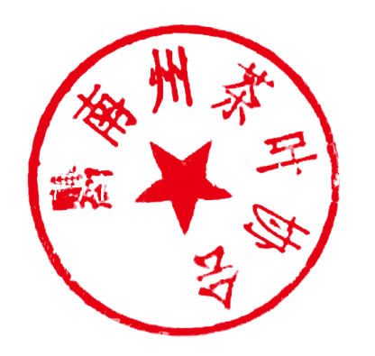电子邮箱：[1371161525@qq.com](mailto:596829093@qq.com)

黔南州茶叶协会

2020年9月16日